Лабораторная работа №16

Управление логическими томами

Гурылев Артем Андреевич

Содержание

Список иллюстраций

Список таблиц

# 1 Цель работы

Целью работы является освоение работы с RAID-массивами при помощи утилиты mdadm.

# 2 Выполнение лабораторной работы

После получения полномочий администратора проверим наличие созданных дисков, а затем создадим на каждом из них раздел типа Linux, как указывает команда sfdisk.(рис. 1):

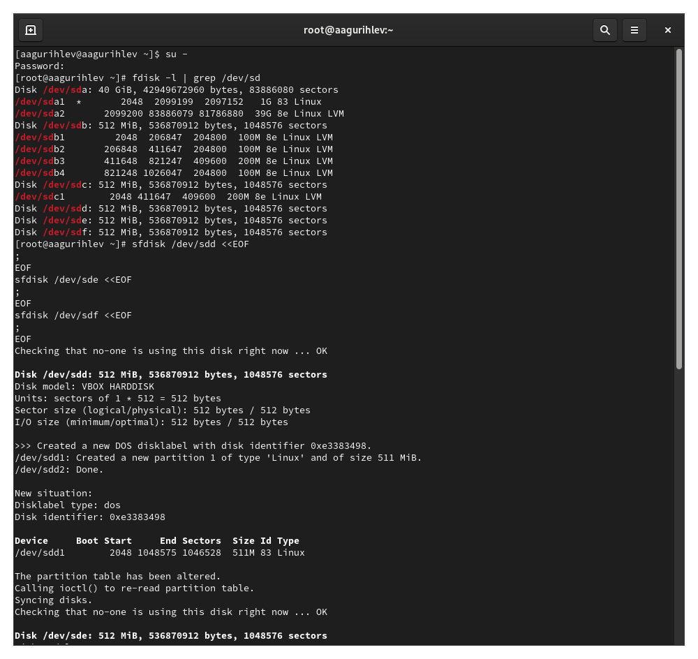

Рис. 1: Создание разделов

Дополнительно проверим тип раздела командой sfdisk. 83 - код раздела файловой системы Linux(рис. 2):

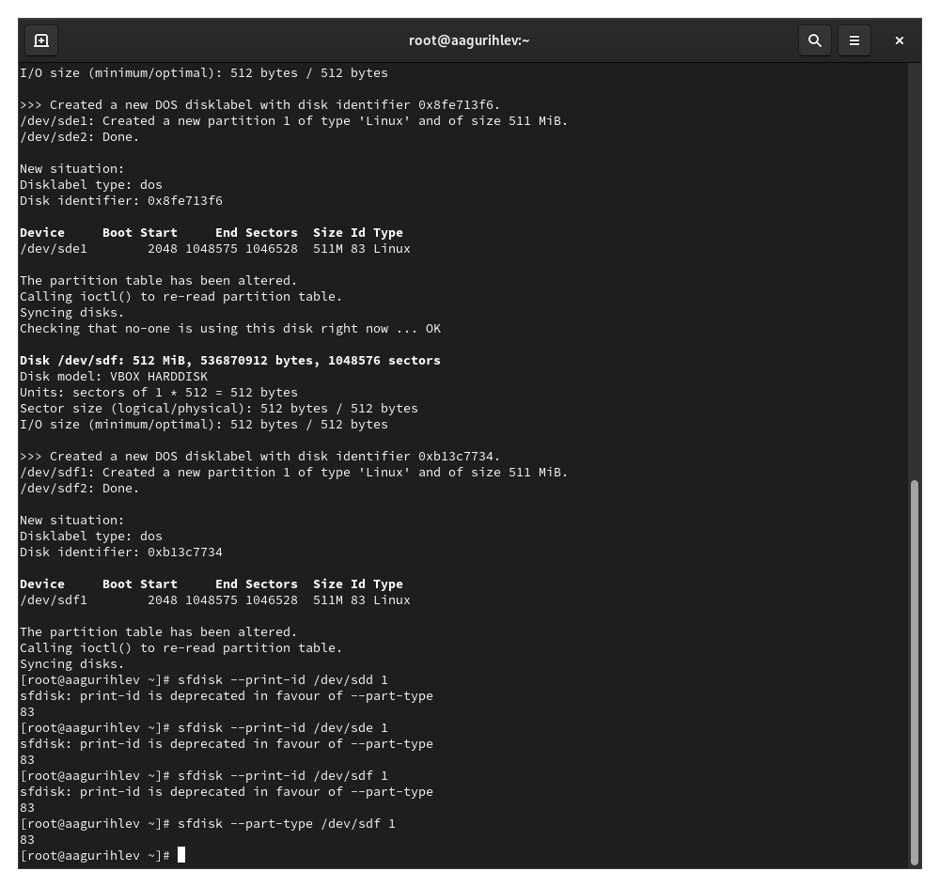

Рис. 2: Тип разделов

Посмотрим, какие типы партиций RAID можно задать, после чего установим этот тип разделов в каждой новой партиции.(рис. 3):

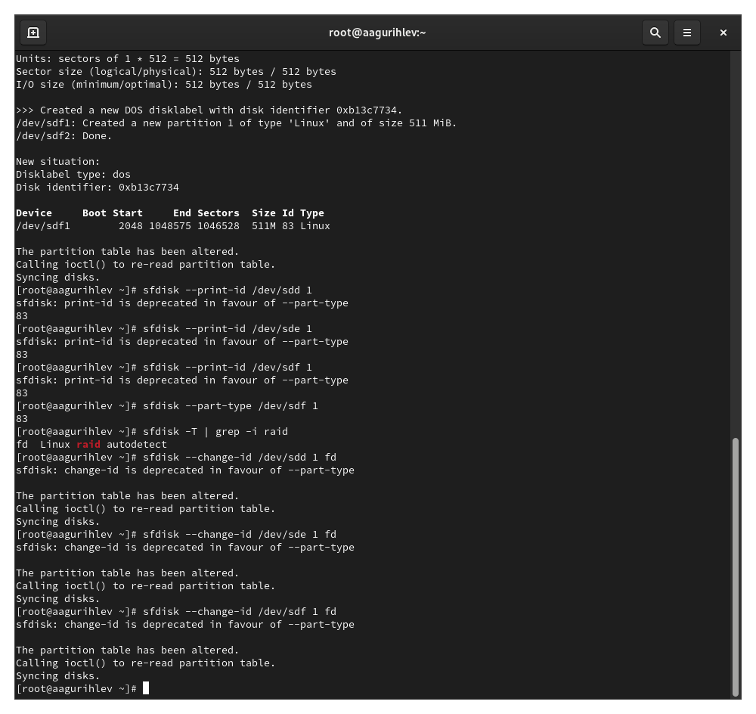

Рис. 3: Установка типов разделов на RAID

Посмотрим состояние дисков. Каждый из них имеет тип раздела Linux raid autodetect, сам раздел занимает почти весь размер в 512 MiB, а также у диска есть метка dos(рис. 4):

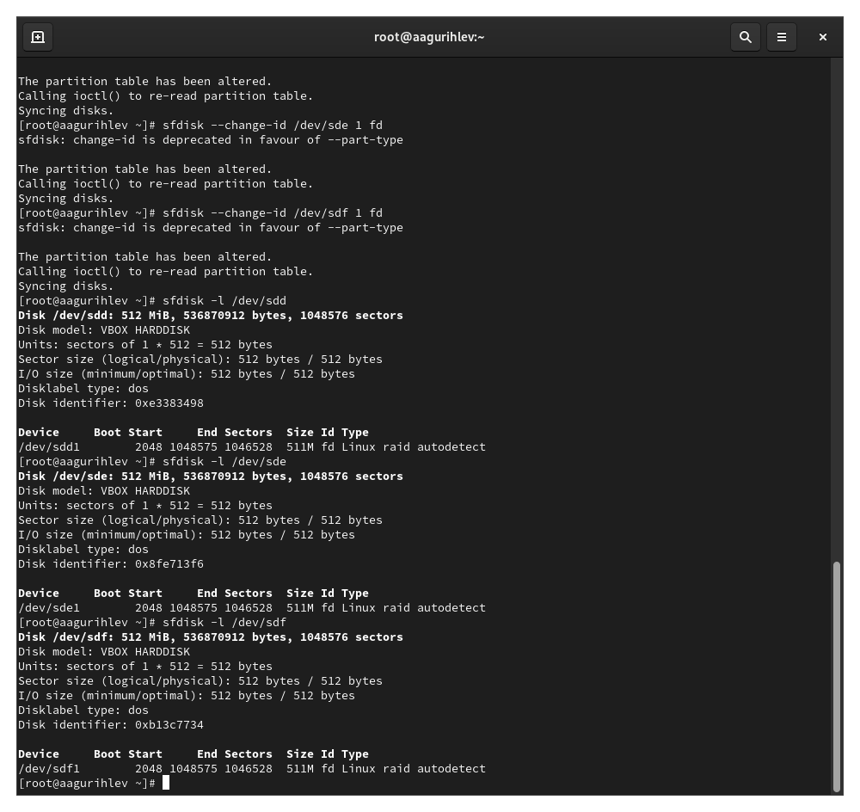

Рис. 4: Состояние дисков

Создадим массив RAID 1 из двух дисков с помощью утилиты mdadm(рис. 5):

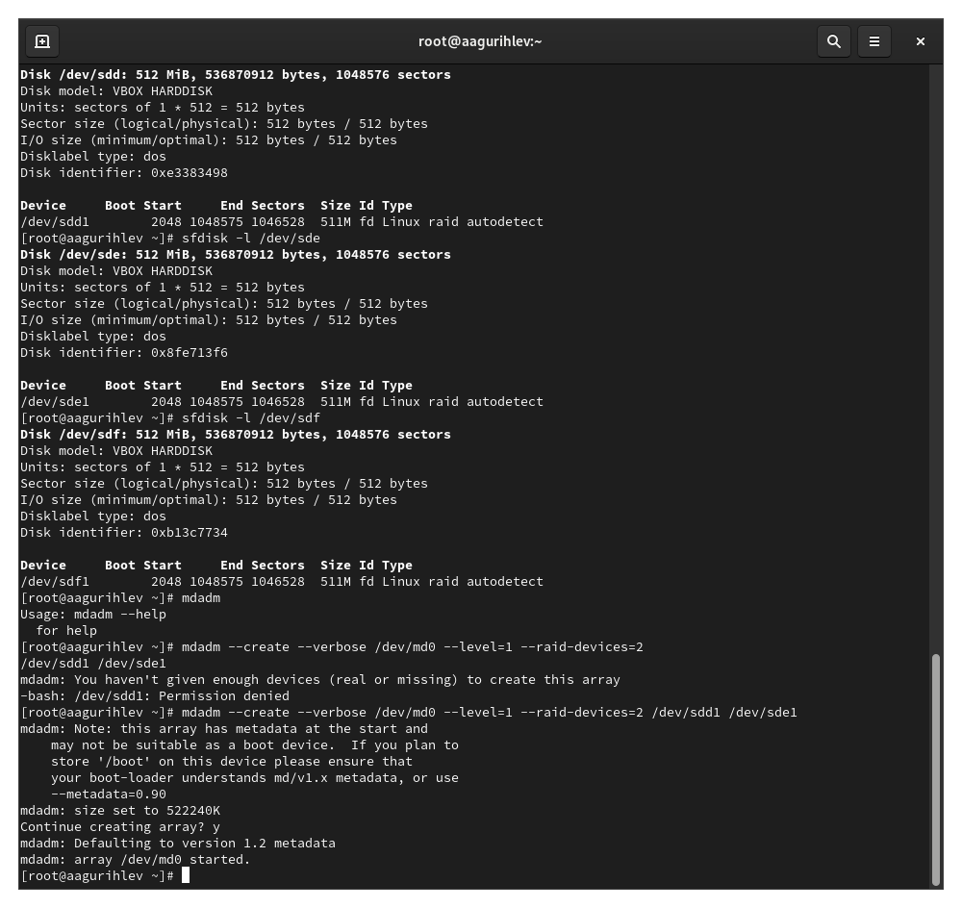

Рис. 5: Создание массива

Проверии состояние массива с помощью команд cat и mdadm. В состоянии видно, что массив первого типа, он состоит из двух дисков без запасок, и что он размером в 510 MiB(рис. 6):

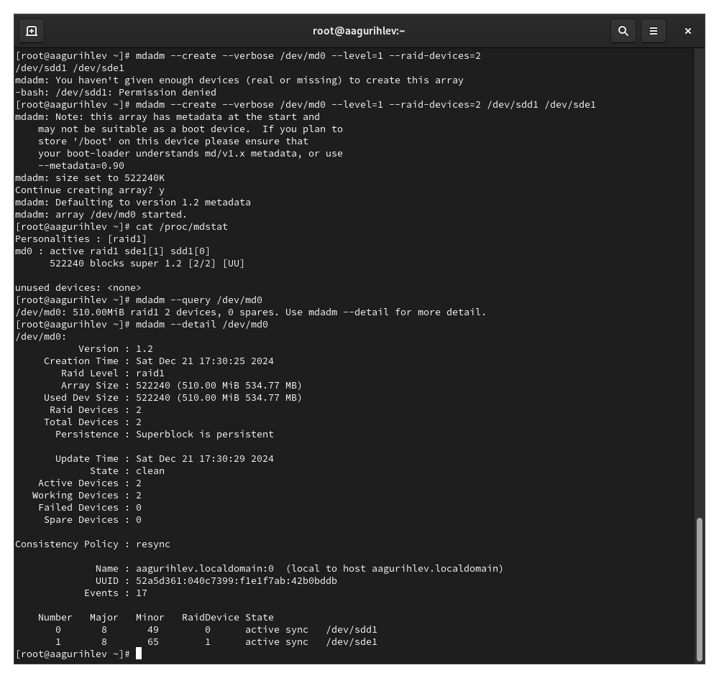

Рис. 6: Состояние массива

Создадим файловую систему ext4 для массива(рис. 7):

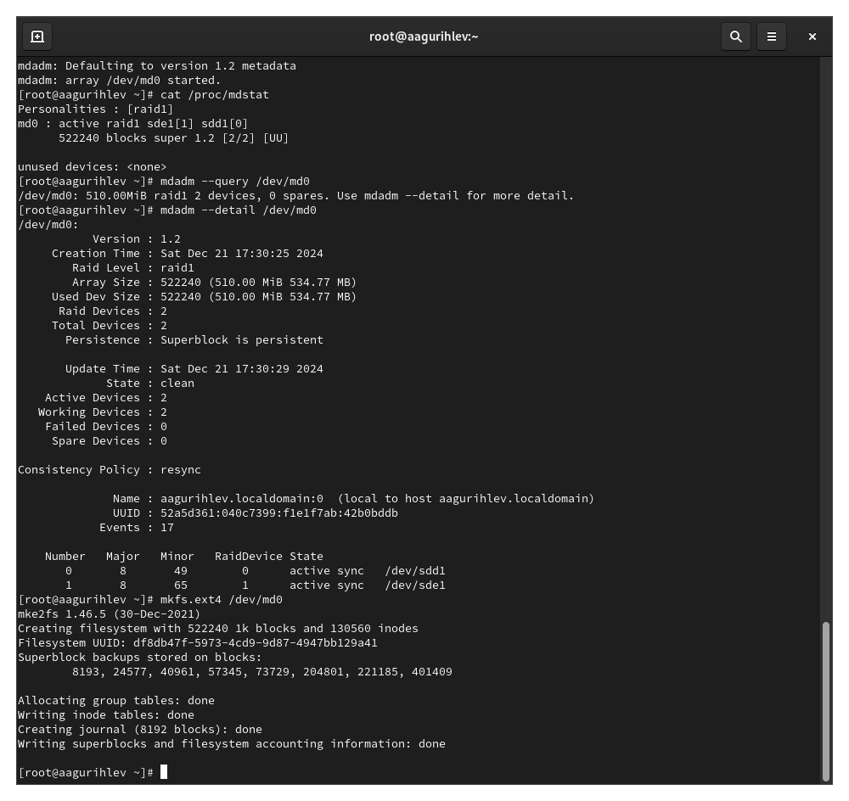

Рис. 7: Создание файловой системы

Подмонтируем массив(рис. 8):

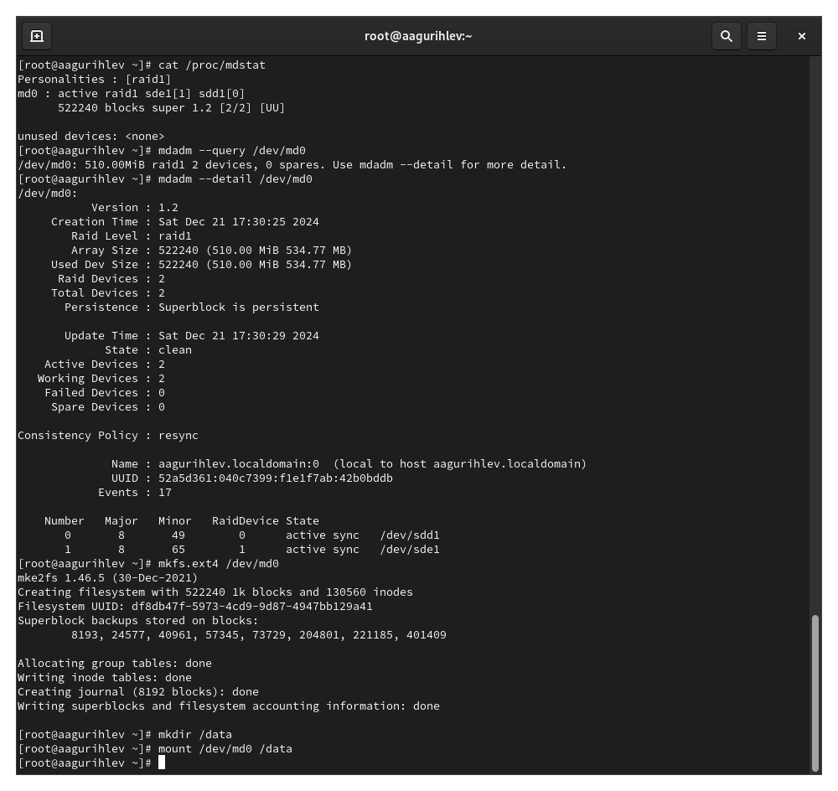

Рис. 8: Монтирование массива

Добавим запись в fstab для автомонтирования(рис. 9):

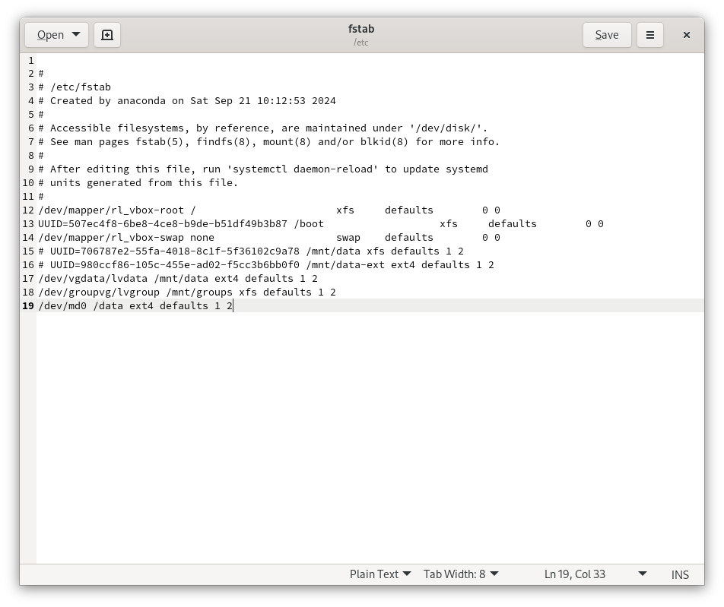

Рис. 9: Файл fstab

Сымитируем сбой одного из дисков, после чего удалим этот сбойный диск и заменим его другим(рис. 10):

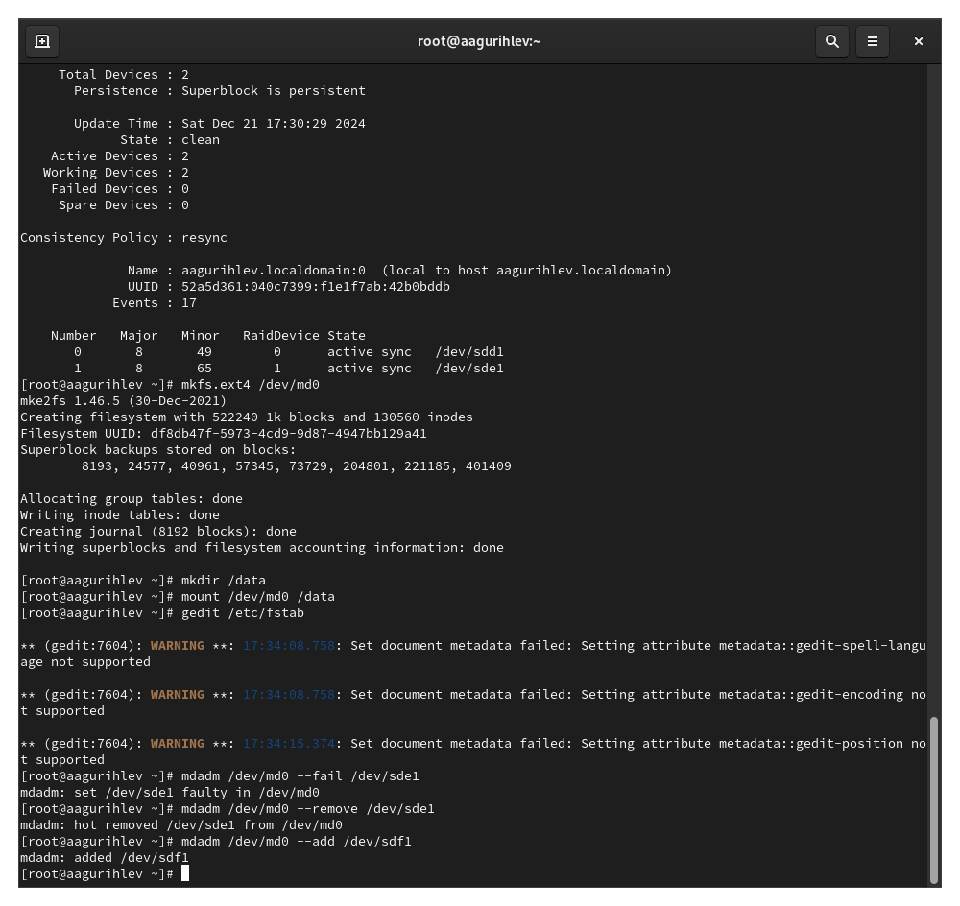

Рис. 10: Работа с дисками в массиве

Посмотрим состояние массива. Как можно увидеть, массив все также имеет два рабочих устройства, поскольку мы удалили и заменили сбойный диск(рис. 11):

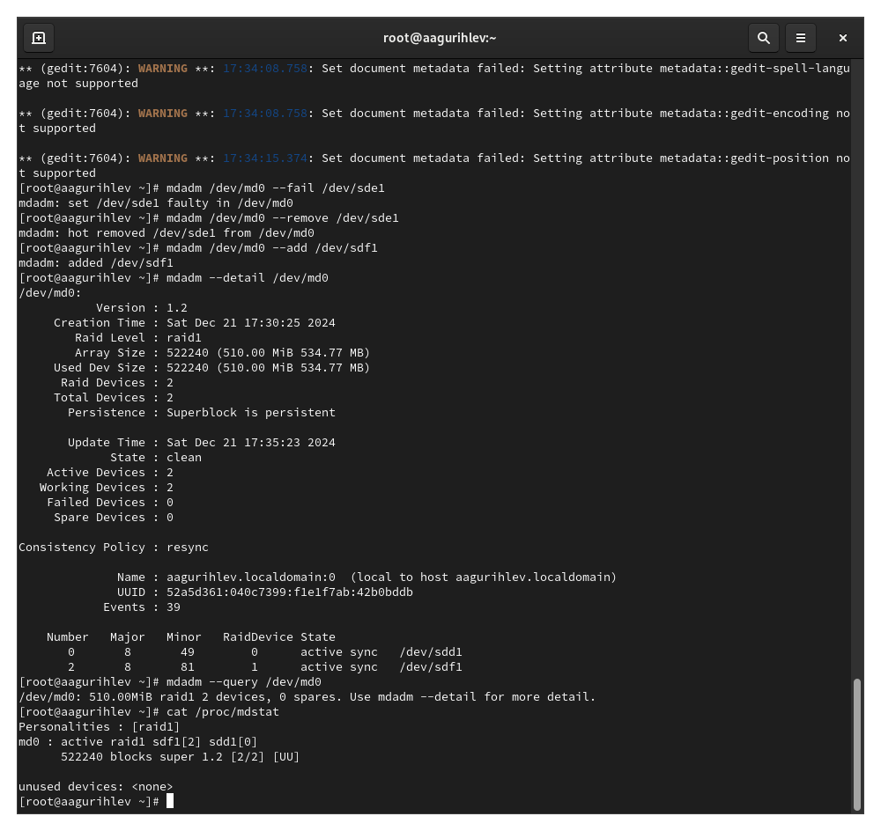

Рис. 11: Состояние массива

Удалим массив и очистим метаданные(рис. 12):

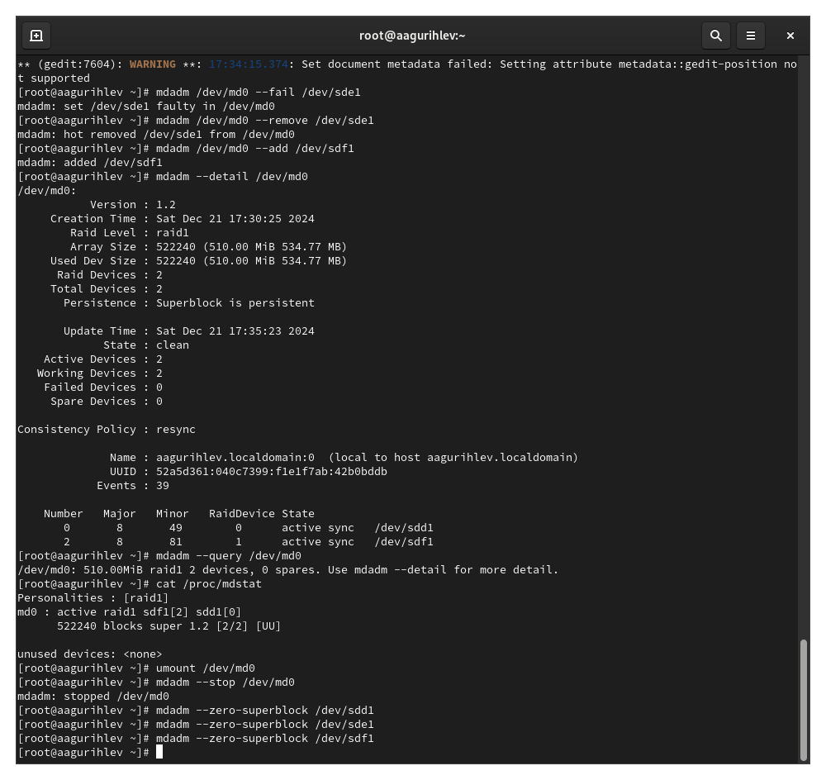

Рис. 12: Удаление массива

Создадим новый массив и добавим к нему третий диск(рис. 13):

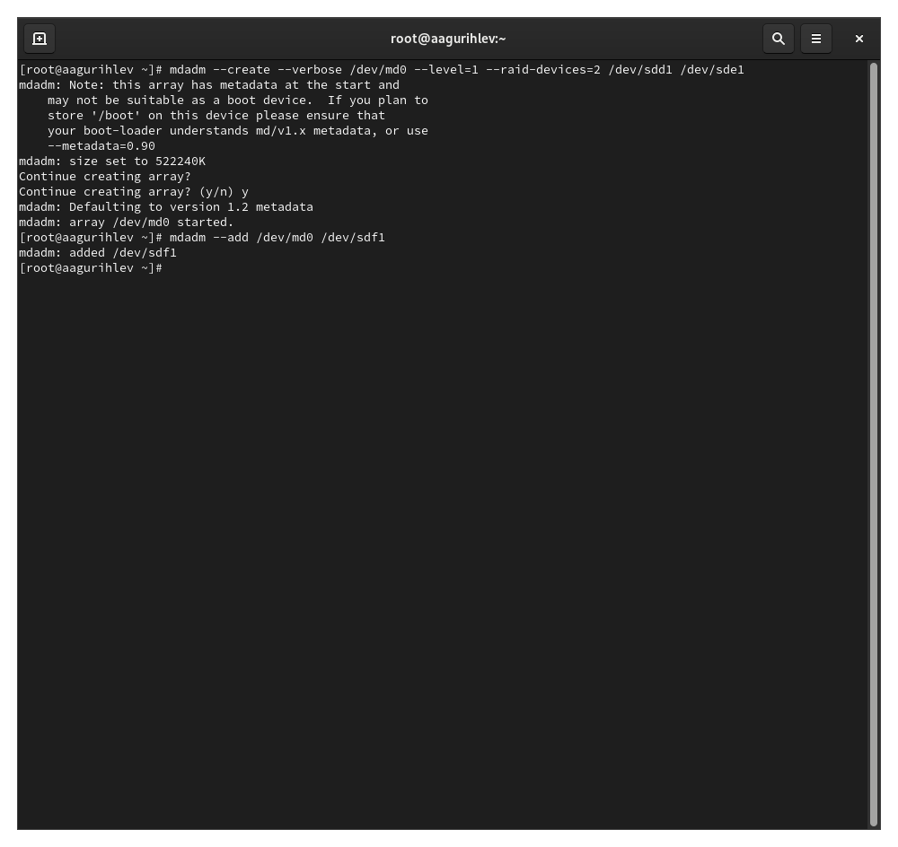

Рис. 13: Создание массива и добавление диска

Подмонтируем массив, и проверим его состояние. Как можно увидеть, всего три устройства в массиве, однако активных лишь два, а третий диск находится в запасе(рис. 14):

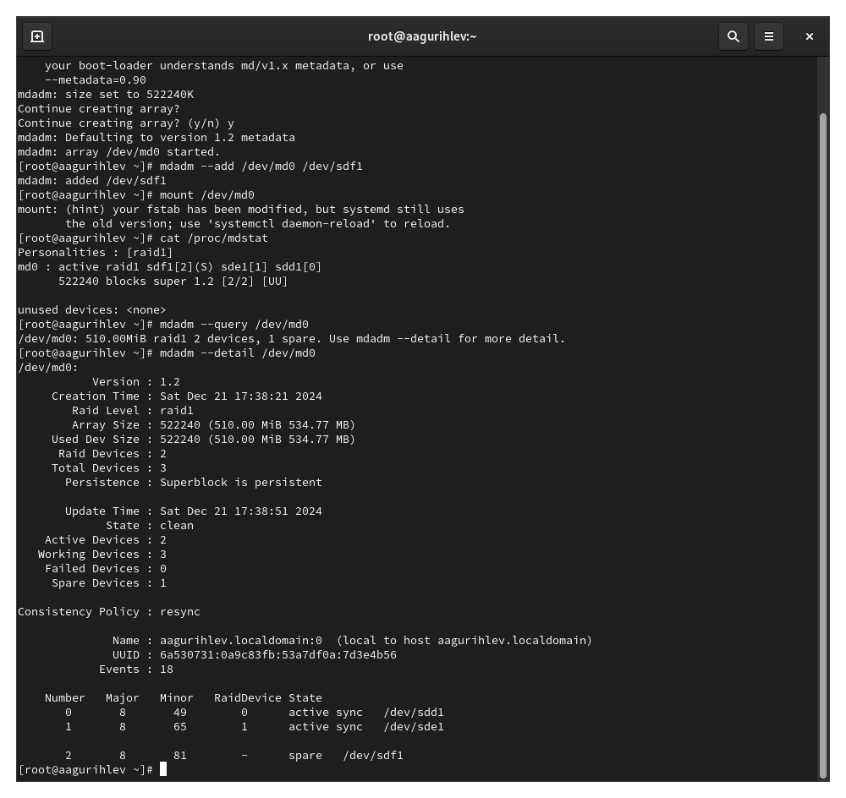

Рис. 14: Состояние массива

Сымитируем сбой одного из дисков, после чего проверим состояние массива. Диск-запаска встал на место сбойного диска, и таким образом массив продолжил работать. По информации в массиве все также три устройства, но одно сбойное(рис. 15):

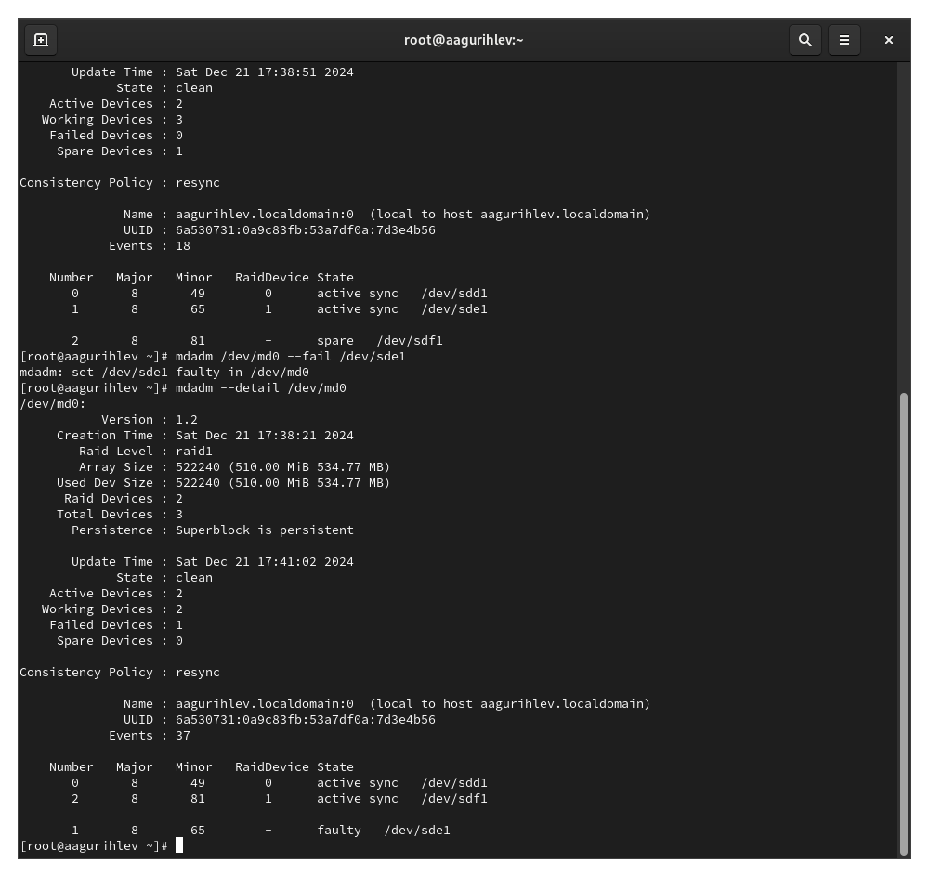

Рис. 15: Состояние массива после сбоя диска

Удалим массив и очистим метаданные(рис. 16):

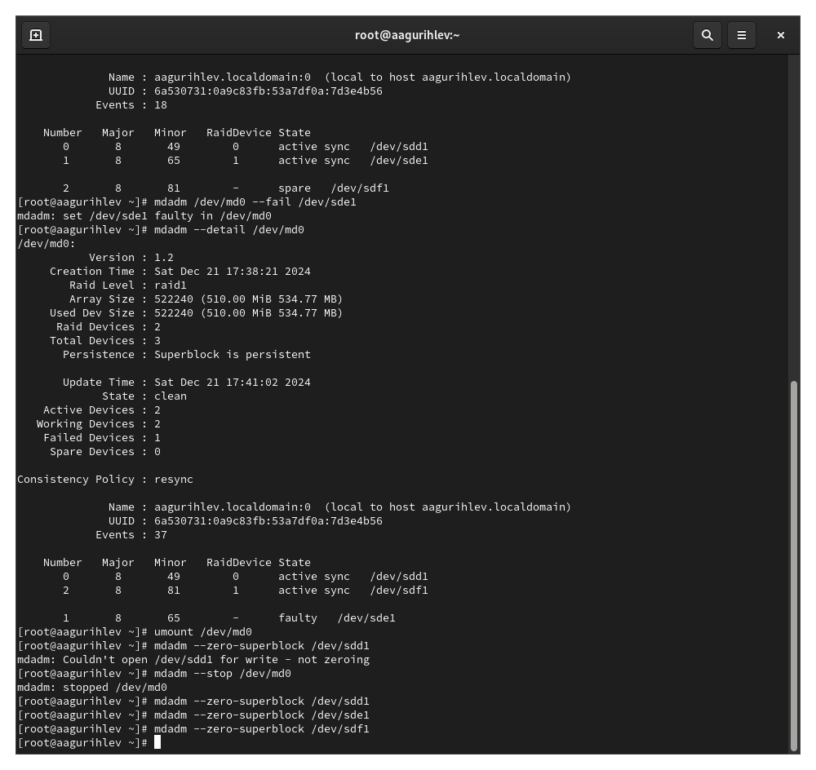

Рис. 16: Удаление массива

Создадим новый массив RAID 1 и добавим к нему третий диск(рис. 17):

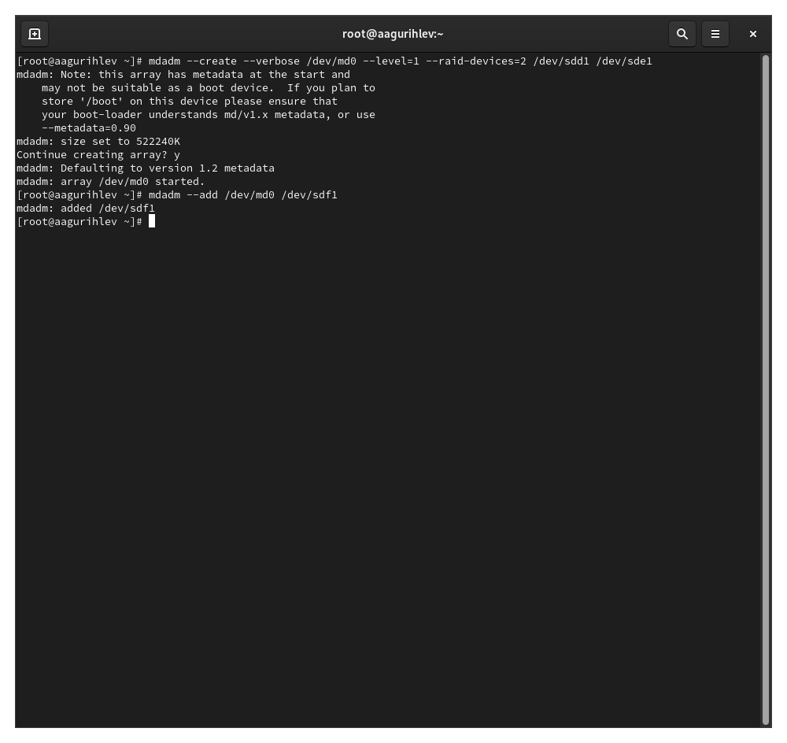

Рис. 17: Создание массива и добавление диска

Подмонтируем массив и проверим его состояние. У массива всего три устройства, но так как при создании мы использовали только два, третий диск ушел в запас(рис. 18):

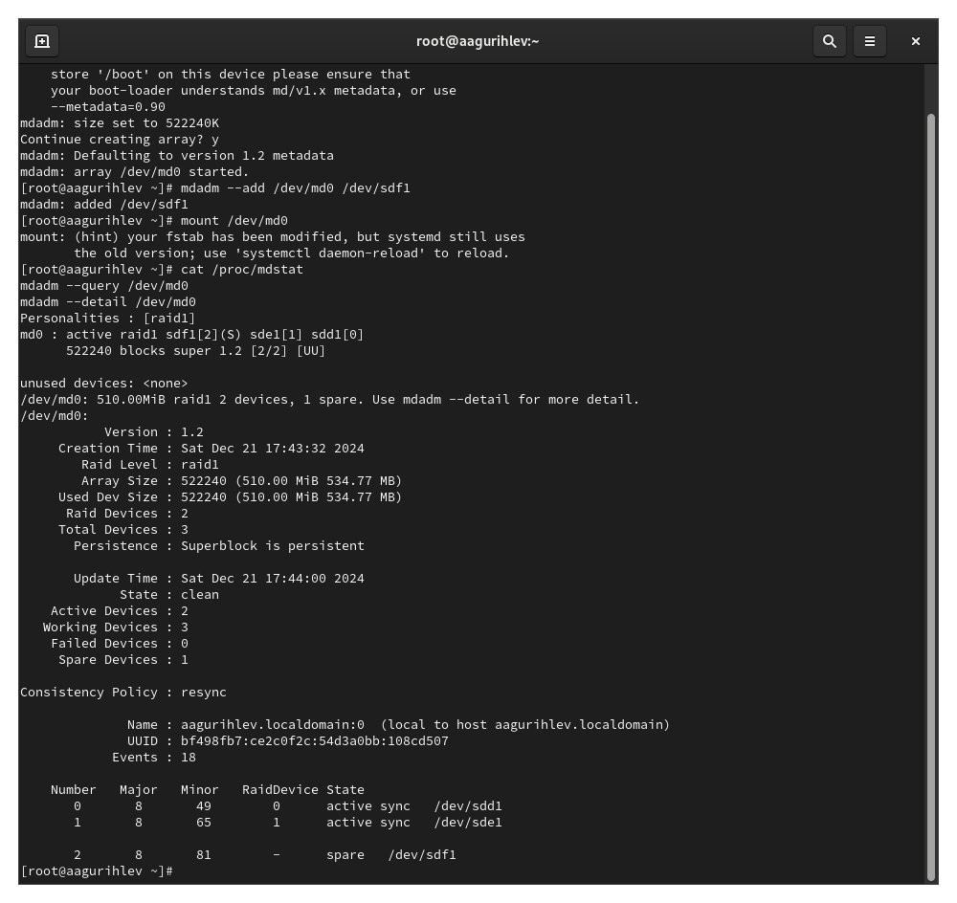

Рис. 18: Состояние массива

Изменим тип массива на RAID 5 и проверим его состояние. Несмотря на то, что мы поменяли тип, активных устройств все равно два. Нужно сделать третий диск активным, ведь для RAID 5 минимально нужно три диска(рис. 19):

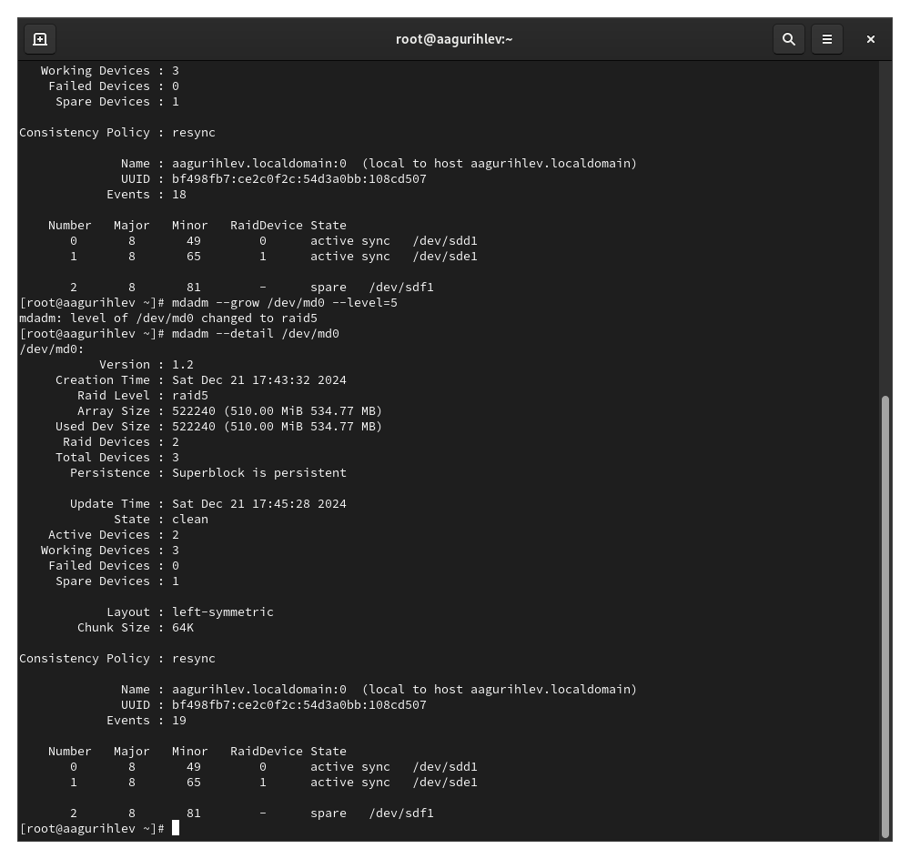

Рис. 19: Состояние массива после изменения типа

Изменим количество дисков на 3 и проверим состояние массива. Теперь у нашего массива три активных диска и нет диска в запасе.(рис. 20):

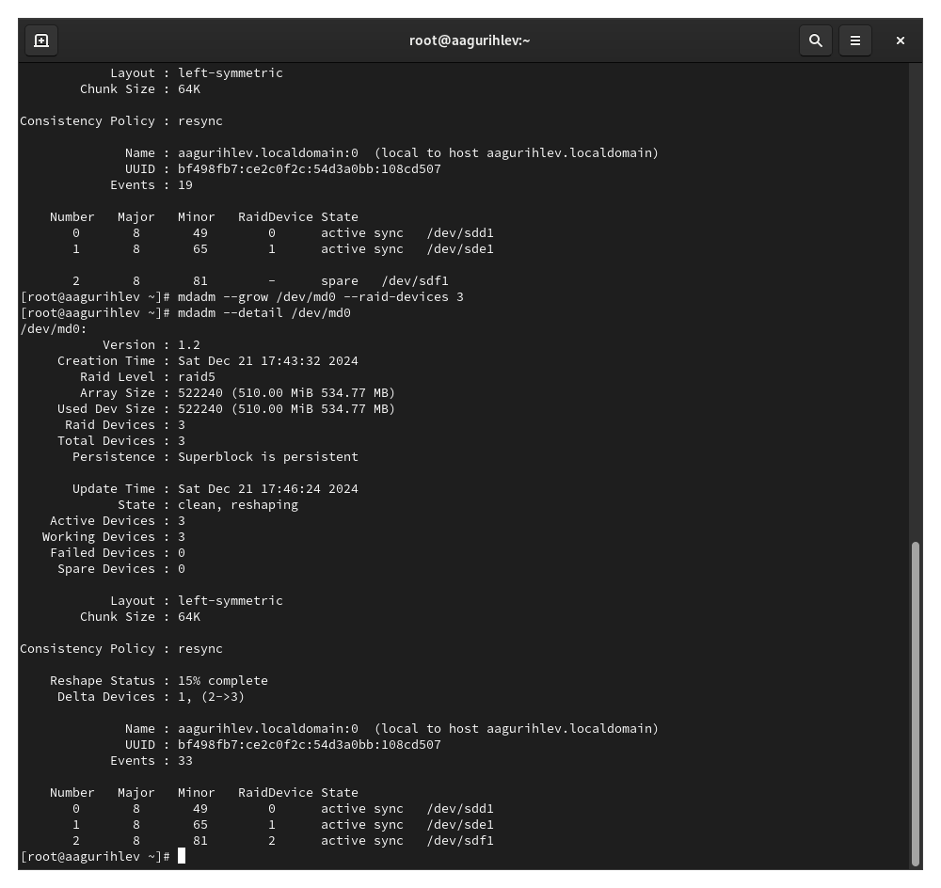

Рис. 20: Состояние массива после изменения кол-ва дисков

Удалим массив и очистим метаданные. Также закомментируем добавленную строку в fstab(рис. 21):

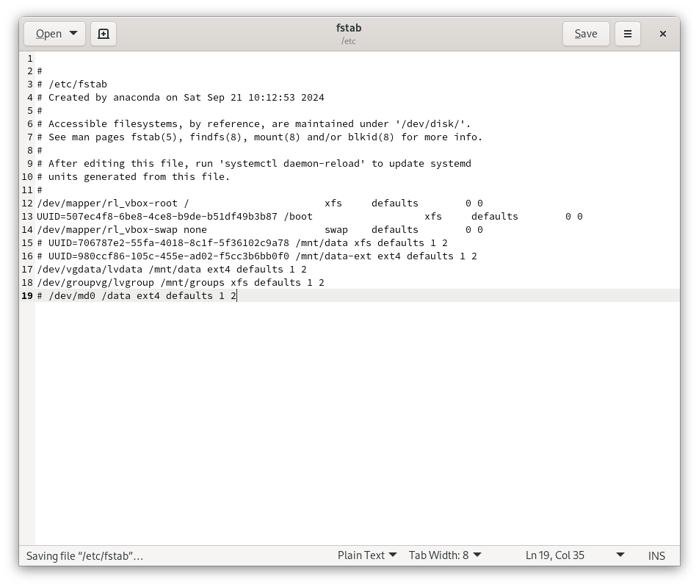

Рис. 21: Файл fstab

# 3 Контрольные вопросы

1. RAID - массив дисков, созданный для хранения определённых важных данных. Если один диск перестанет работать, другие диски будут хранить ту же информацию, и она не потеряется.
2. Существуют разные RAID, с 0 до 6, 10, 50 и 60.
3. RAID 0, RAID 1, RAID 5, RAID 6.

# 4 Выводы

В этой лабораторной работе я научился работать с массивами RAID и освоился с утилитой mdadm.